Требования промышленной безопасности в отношении газопроводов-вводов, в том числе к жилым домам

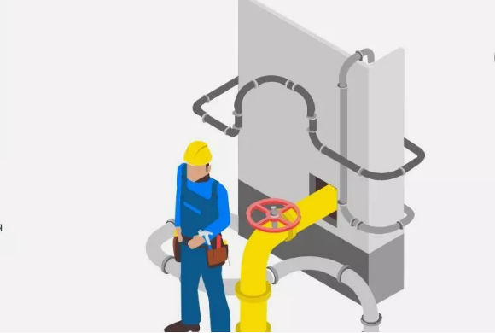

Госпромнадзор осуществляет государственный надзор за организацией работ в отношении опасных производственных объектов (далее - ОПО) и (или) потенциально опасных объектов (далее - ПОО) при осуществлении деятельности в области промышленной безопасности.  
  
Согласно п. 16 приложения 2 к Закону Республики Беларусь от 5 января 2016 г. № 354-3 «О промышленной безопасности» (далее - Закон) объекты газораспределительной системы и газопотребления относятся к ПОО.  
  
В соответствии с п. 4 Правил по обеспечению промышленной безопасности в области газоснабжения, утвержденных постановлением Министерства по чрезвычайным ситуациям Республики Беларусь от 5 декабря 2022 г. № 66 (далее - Правила), объекты газораспределительной системы - производственный комплекс, входящий в систему газоснабжения и состоящий из организационно и экономически взаимосвязанных объектов, предназначенных для организации снабжения газами объектов газопотребления от газораспределительной станции или объектов хранения сжиженных углеводородных газов (далее - СУГ) до отключающего устройства на газопроводе-вводе.  
  
Исходя из понятийного аппарата Закона Республики Беларусь от 4 января 2003 г. № 176-3 «О газоснабжении», Правил, а также СН 4.03.01-2019 «Газораспределение и газопотребление» газопроводы-вводы (в том числе к жилым домам) относятся к наружным газопроводам объектов газораспределительной системы от места присоединения к распределительному газопроводу до отключающего устройства включительно при вводе в здание.  
  
В соответствии с Положением о порядке регистрации потенциально опасных объектов, утвержденным постановлением Совета Министров Республики Беларусь от 5 августа 2016 г. № 613 (далее - Положение), регистрации подлежат ПОО в случае их отнесения в соответствии с п. 16 приложения 2 к Закону к объектам газораспределительной системы и газопотребления, на которых находятся или могут находиться природный газ с избыточным давлением до 1,2 МПа или СУГ с избыточным давлением до 1,6 МПа (наружные газопроводы городов и населенных пунктов, включая меж-поселковые, газопроводы и газовое оборудование промышленных, сельскохозяйственных и других организаций от выходного отключающего устройства газораспределительной станции или иного источника газа до отключающего устройства включительно на газо-проводе-вводе к объекту газопотребления, за исключением жилищного фонда).  
  
Согласно Положению для регистрации ПОО в Госпромнадзор обращается владелец ПОО – субъект промышленной безопасности, в том числе государственный орган, осуществляющий эксплуатацию ПОО, принадлежащего ему на праве собственности, хозяйственного ведения или оперативного Управления либо на иных основаниях, предусмотренных законодательством или договором, т.е., владельцем ПОО является юридическое лицо, осуществляющее эксплуатацию ПОО, и которое как собственник или по договору с собственником несет ответственность в соответствии с законодательством Республики Беларусь.  
  
Вводимые в эксплуатацию после возведения объекты газораспределительной системы (в том числе газопроводы-вводы) подлежат приемке в эксплуатацию в порядке, определенном гл. 2 Правил, при этом условие участия должностного лица Госпромнадзора в рабочей комиссии при приемке в эксплуатацию объектов строительства газопроводов-вводов низкого и среднего давления в жилые дома не носит обязательный характер.  
В соответствии со ст. 86 Закона Республики Беларусь от 14 октября 2022 г. № 213-3 «О лицензировании» для выполнения работ по проектированию и монтажу объектов газораспределительной системы необходимо наличие лицензии на право осуществления деятельности в области промышленной безопасности.  
  
Согласно п. 8 Положения о газификации природным газом эксплуатируемого жилищного фонда граждан, утвержденного Указом Президента Республики Беларусь от 2 июня 2006 г. № 368, проектирование и монтаж объектов газораспределительной системы (до отключающего устройства газопровода-ввода) для газификации эксплуатируемого жилищного фонда граждан осуществляются организациями, имеющими лицензию на осуществление деятельности в области промышленной безопасности, составляющей работой и (или) услугой которой является деятельность, связанная с ОПО, ПОО, техническими устройствами.  
  
Ответственность за осуществляемую предпринимательскую деятельность без лицензий, когда такие лицензии обязательны, предусмотрена ч. 1 ст. 13.3 Кодекса Республики Беларусь об административных правонарушениях.